DANS CE CADRE | Académie : |  |  | Session :
DANS CE CADRE | Examen : |  |  | Série :
DANS CE CADRE | Spécialité / Option : |  | Repère de l’épreuve :
DANS CE CADRE | Epreuve / Sous-épreuve :
DANS CE CADRE | NOM : Prénoms :
DANS CE CADRE | Né(e) le : | N° du candidat
DANS CE CADRE |  | (le numéro est celui qui figure sur la convocation ou liste d’appel)
NE RIEN ECRIRE

ROBOT DE TONTE STIHL RMI 632 PC

Robot de tonte - série 6 iMow

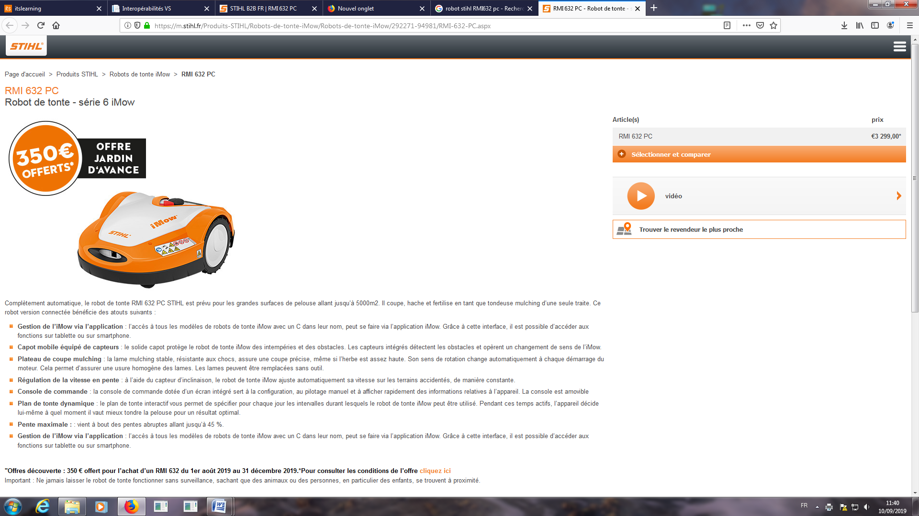

E2 - Analyse préparatoire à une
intervention

- Unité U 2 –

DOSSIER SUJET-REPONSE

Feuille DS 1/7 | /0
Feuille DS 2/7 | /11
Feuille DS 3/7 | /13,5
Feuille DS 4/7 | /31
Feuille DS 5/7 | /15
Feuille DS 6/7 | /7
Feuille DS 7/7 | /22,5
Total | / 100
Note | /20

- DOSSIER SUJET : Identifié DS, numéroté DS 1/7 à DS 7/7

- Le Dossier Sujet est à rendre dans son intégralité en fin d’épreuve

L’usage de calculatrice avec mode examen actif est autorisé.
L’usage de calculatrice sans mémoire, « type collège » est autorisé.

2106-MM C AP 2 1 | Baccalauréat Professionnel |  | Session 2021 |  | U 2
MAINTENANCE DES MATÉRIELS  Option C : Matériels d’espaces verts |  |  |  |  | DS  1 / 7
E2- Analyse préparatoire à une intervention |  | Durée : 3 h |  | Coef. : 3 | DS  1 / 7

Mise en situation : Un client M.Dufresne domicilié : 15 Chemin du Gazonfier 73290 La Mottes-Servolex téléphone fixe : 04.31.32.33.34 Portable : 06.22.66.60.18 se présente à l’entreprise « Expert PJ » pour réaliser un entretien annuel sur son robot de tonte (954 heures). Il souhaite également qu’un technicien M.Dubrin vienne à son domicile pour effectuer une modification de sa zone de tonte.
ROBOT DE TONTE STIHL RMI 632 PC

PREPARATION DE L’ENTRETIEN ANNUEL

Indiquer les préconisations de transport du robot :

………………………………………………………………………………………………………………………

………………………………………………………………………………………………………………………

………………………………………………………………………………………………………………………

………………………………………………………………………………………………………………………

………………………………………………………………………………………………………………………

………………………………………………………………………………………………………………………

Vous devez conseiller le client, indiquer les opérations hebdomadaires qui doivent être effectuées sur le robot :
………………………………………………………………………………………………………………………

………………………………………………………………………………………………………………………

………………………………………………………………………………………………………………………

………………………………………………………………………………………………………………………

………………………………………………………………………………………………………………………

Indiquer la procédure pour nettoyer le plateau de coupe en sécurité :

………………………………………………………………………………………………………………………

………………………………………………………………………………………………………………………

………………………………………………………………………………………………………………………

………………………………………………………………………………………………………………………

………………………………………………………………………………………………………………………
Problématique : Organiser l’intervention pour effectuer l’entretien annuel à l’atelier et l’intervention à domicile pour modifier la zone de tonte de son robot.
………………………………………………………………………………………………………………………

………………………………………………………………………………………………………………………

Q4. Compléter l’ordre de réparation de l’entretien annuel :

Client |  | Matériel ou véhicule
Nom : |  | Type de machine :
Adresse : |  | Marque :
Ville : |  | Modèle :
 Portable : |  | N° Série :
 |  | Nbre d'heure ou km :
Demandes et observations du client
au dessus du mini oui  non 

Niveau de carburant
Vide------------------------ Plein

Rotation du moteur oui  non 
 |  |  | État général de la machine
Diagnostic et travaux à prévoir par le technicien
Signature et nom du client | Signature et nom du technicien
M.Dufresne | M.Dubrin
ANALYSE DU SYSTEME

Q5. Relier les fonctions du robot de tonte Stihl RMI 632PC à l'aide du diagramme pieuvre ci-dessous :

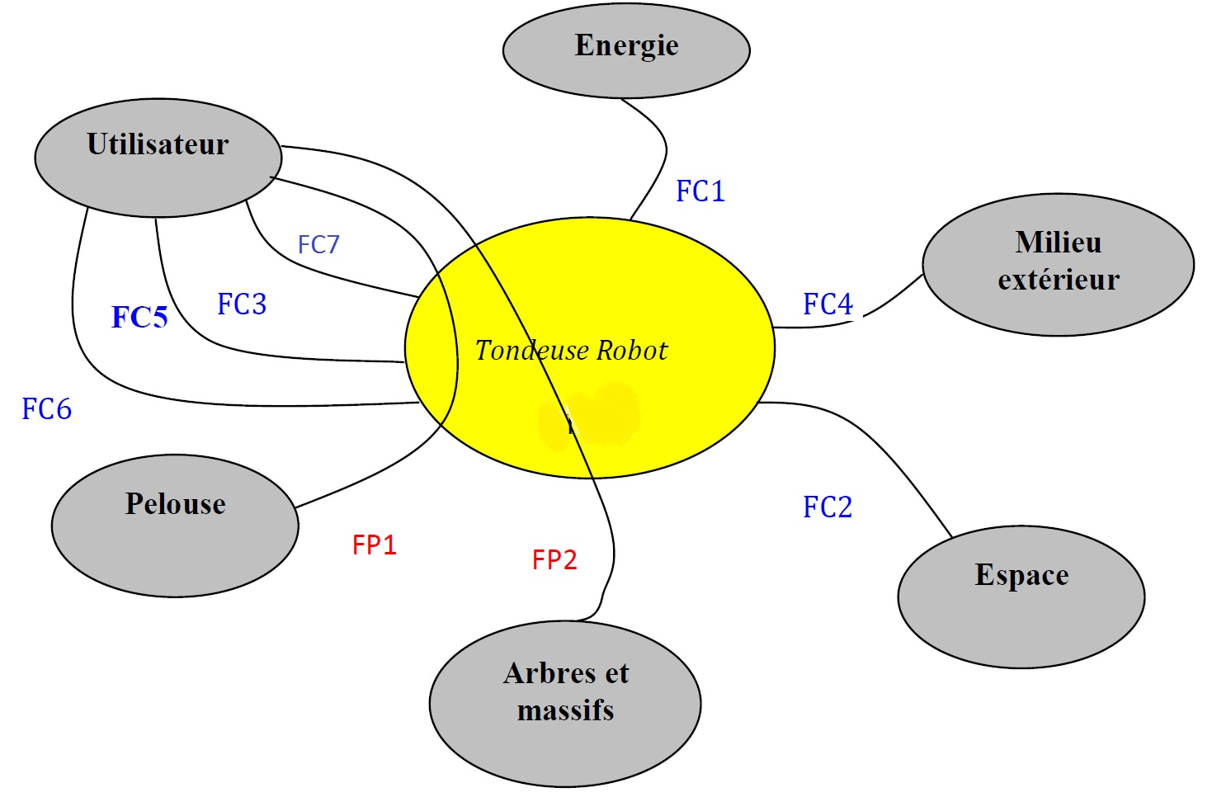
FP2 X X Tondre la pelouse
FP1 X X S’adapter à la configuration du terrain
FC1 X X Recharger la batterie
FC4 X X S’orienter
FC3 X X Etre facile d’utilisation
FC2 X X Ne pas être perturbé par des champs magnétiques extérieurs
FC6 X X Etre esthétique
FC5 X X Etre facilement transportable
FC7 X X Avoir une autonomie suffisante

Le robot de Mr Dufresne nécessite un gros entretien. En effet, il indique un nombre d’heure supérieur à l’utilisation préconisée.
Hormis les 2 roues avant, l’intégralité des pièces est à commander pour préparer votre entretien.

Q6. Compléter le bon de commande des pièces d’entretien courant :

BON DE COMMANDE
Référence | Désignation | Qté | Prix UT | Prix TTC

Q7. Le client a oublié la station de charge de son robot à son domicile. Est-ce un composant faisant partie de l’entretien annuel ? Justifier la réponse.
………………………………………………………………………………………………………………………

………………………………………………………………………………………………………………………

………………………………………………………………………………………………………………………

Q8. Afin de préparer au mieux l’intervention, classer chronologiquement les opérations à effectuer sur le robot :
Diagnostic à l’aide de la platine de commande du robot
Essai après intervention
Contrôles visuels et métrologiques avant démontage de pièces
Essai avant intervention
Nettoyage avant intervention
Remplacement de pièces liées aux contrôles de l’entretien annuel et du diagnostic
Nettoyage avant livraison
Réalisation des réparations suite au diagnostic
Commande des pièces

Lors de l'essai du robot, vous constatez un bruit anormal du moteur de tonte. Vous décidez d'effectuer un diagnostic.

Q9. Pour effectuer le diagnostic, vous devez interroger la « zone revendeur » de la platine de commande du robot. Déterminer le code revendeur pour accéder à ce menu
…………………………………………………………………………………………………………………

…………………………………………………………………………………………………………………

…………………………………………………………………………………………………………………

…………………………………………………………………………………………………………………

Le message : "Surcharge Moteur de Tonte" apparait sur la console de commande.
Vous devez donc contrôler la consommation de courant du moteur à l'aide de la platine de commande I monitor.

L'outil I monitor vous affiche le tableau suivant :

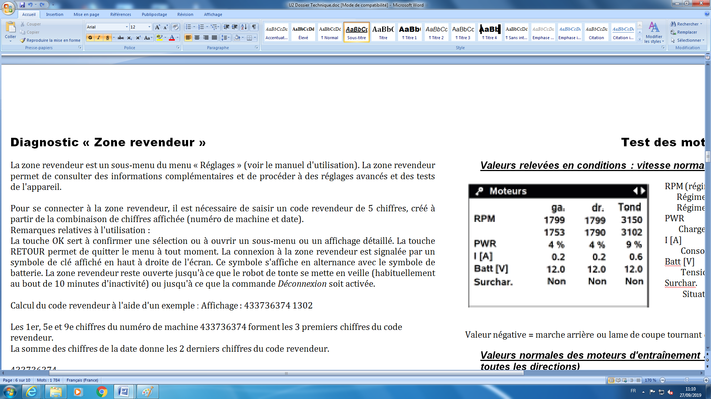
1
Oui
13

Q10. Que constatez vous ?

…………………………………………………………………………………………………………………

…………………………………………………………………………………………………………………

…………………………………………………………………………………………………………………

…………………………………………………………………………………………………………………

Vous décidez d'effectuer le remplacement du moteur de tonte par la nouvelle version du moteur.

Q11. Indiquer la référence de ce moteur et l’entourer sur l'éclaté de pièces ci dessous.

Référence : ........................................................................................

Le diagnostic a duré 30 minutes.
Votre moteur de tonte étant remplacé, vous continuez votre entretien annuel.

Lors du contrôle des limites d’usure des lames, vous relevez les valeurs suivantes :

- Epaisseur de la lame : 0,9 mm
- Largeur de la lame : 2,4 cm

Q12. Les valeurs sont-elles conformes ? Si non, quelles opérations devez-vous effectuer ?

………………………………………………………………………………………………………………………

………………………………………………………………………………………………………………………

………………………………………………………………………………………………………………………

Intervention chez le client pour modification de l’implantation de la zone de tonte

Mr Dufresne souhaite effectuer les modifications suivantes :

- installer une terrasse de 4m autour de sa maison.
- suppression d'un arbre

- Implantation d'un nouvel arbre

Vous devez donc effectuer la mise en place de la modification du fil périphérique.

Q13. Sur le croquis ci-contre, vous devez :
- Tracer une terrasse de 4 mètres tout autour de la maison ;

- Positionner la station de base proche de l’endroit où cette dernière était positionnée avant travaux ;
- Tracer le nouveau passage du fil périphérique. (En bleu, la partie conservée, en rouge, la partie modifiée) ;
- Indiquer par une croix l'emplacement des connecteurs entre l'ancien fil et le nouveau.

Echelle : 1 carreau = 0.5m

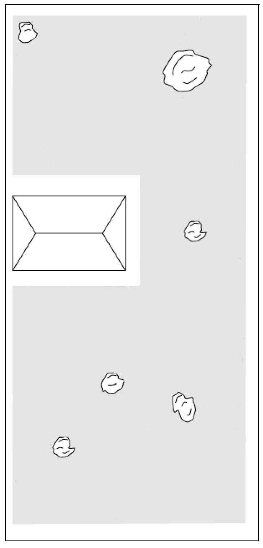

Le client a accepté le devis et vous devez commander les fils, les connecteurs, les pointes de fixation.

FACTURATION
EXPERT  PJ | Client |  | Matériel ou véhicule
EXPERT  PJ | Nom : |  | Type de machine :
EXPERT  PJ | Adresse : |  | Marque :
EXPERT  PJ | Ville : |  | Modèle :
EXPERT  PJ | fixe : |  | N° Série :
EXPERT  PJ |  port : |  | Nbre d'heure ou km :
Fournitures
Pièce | Référence | Quantité | Prix unitaire hors taxe | Prix Total HT
Main d'oeuvre /forfait
Montant total HT
TVA 20%
Montant Total TTC

Q14. Compléter le bon de commande en listant les accessoires nécessaires pour effectuer les modifications de la zone de tonte.

BON DE COMMANDE
Référence | Nom | Qté | Prix UT | Prix HT

Le client a accepté les travaux. Vous vous êtes rendus chez lui pour effectuer les modifications.
Vous devez maintenant procéder à la facturation de l'entretien annuel, du moteur de tonte, et de la modification de terrain. Avec accord de votre chef d'atelier, vous ferez apparaitre le forfait déplacement mais il sera offert.

Q15. Compléter la facture ci-dessous :

